SpringBoot-Saturn集成文档

- 引包
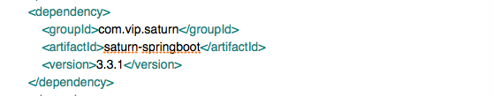
配置plugin
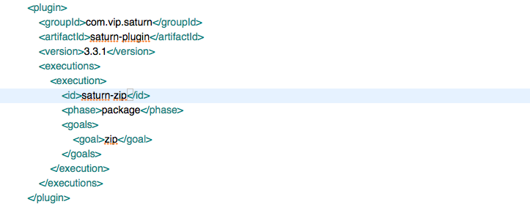
添加saturn.properties文件
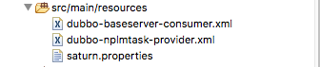
内容如下：
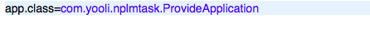
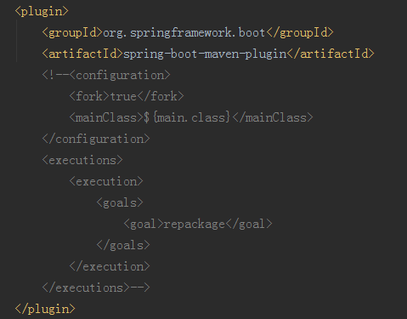
其中ProviderApplication为项目启动类，具体见后续内容。

- 开发任务 ：只需要继承AbstractSaturnJavaJob，在handleJavaJob方法中添加业务逻辑
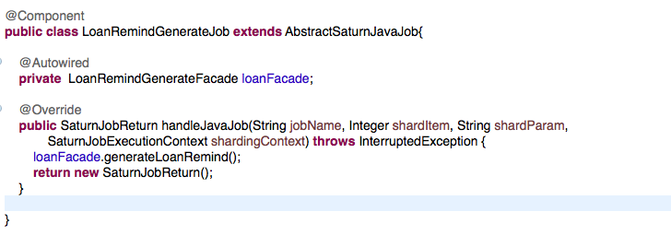

- 重写启动类
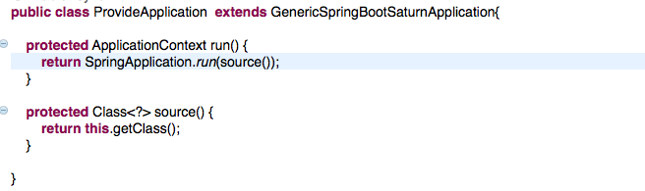
Window环境使用maven启动命令：saturn:run -Dnamespace=www.nplmdev.com -DexecutorName=wwq -DVIP_SATURN_CONSOLE_URI=http://172.16.2.100:9088 -DVIP_SATURN_LOG_DIR=/Users/huangbin/Documents/test2
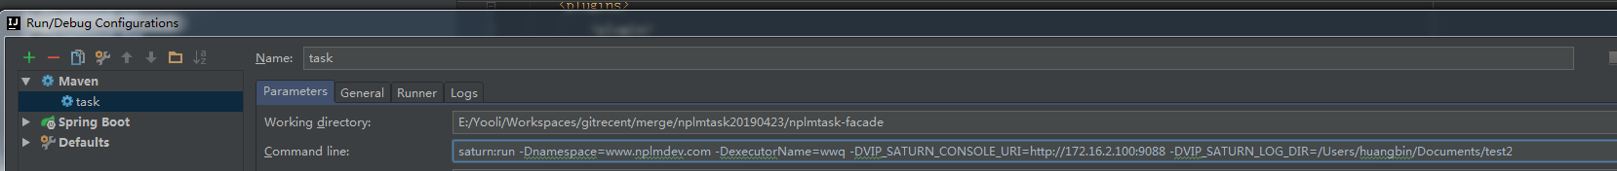

- 打包mvn saturn:zip 得到一个 -app.zip压缩包，打包命令中可添加maven
的其他参数，-Dmaven.test.skip=true, -P等均可正常使用，参照executor
部署文档部署到executor中。

Linux启动命令：./saturn-executor.sh start -n www.abc.com -e my-executor -env dev -d /usr/local/saturn/myapp -sld /usr/local/myapp-logs

